HƯỚNG DẪN HỌC SINH TỰ HỌC SINH HỌC 9 PHIẾU HỌC TẬP SỐ 1 - TUẦN 12 (22/11- 27/11/2021)
Tên bài học | BÀI 22: ĐỘT BIẾN CẤU TRÚC NHIỄM SẮC THỂ
Mục tiêu | - Học sinh trình bày được khái niệm đột biến cấu trúc NST.  - Kể được các dạng đột biến cấu trúc NST.  - Hiểu được nguyên nhân và vai trò của đột biến cấu trúc NST.
CÁC HOẠT  ĐỘNG | - Học sinh tự đọc tài liệu, nghiên cứu hình, thực hiện các yêu cầu bên dưới.  - Nội dung có đánh dấu  là nội dung bài học (HS chép vào vở).
Hoạt động 1. ĐỘT BIẾN CẤU TRÚC NHIỄM SẮC THỂ LÀ GÌ? | I. ĐỘT BIẾN CẤU TRÚC NHIỄM SẮC THỂ LÀ GÌ?  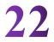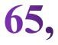    1.1. Đột biến cấu trúc NST là gì?   ...........................................................................................................................  ...........................................................................................................................
 | 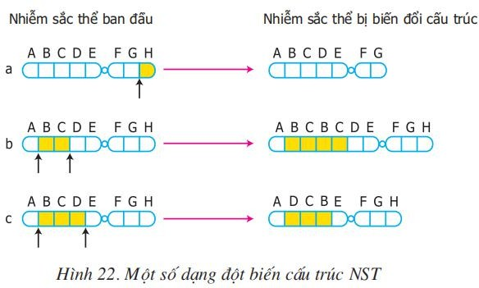
1.2. Quan sát hình 22 hoàn thành bảng kiến thức bằng cách chọn cụm từ
thích hợp vào bảng: (Lặp đoạn, Mất đoạn, Đảo đoạn)
 | STT | NST ban đầu | NST sau khi bị biến đổi | Tên dạng đột  biến
 | a | Gồm các đoạn  ABCDEFGH | Mất đoạn ?
 | b | Gồm các đoạn  ABCDEFGH | Lặp lại đoạn ??
 | c | Gồm các đoạn  ABCDEFGH | Trình tự đoạn BCD đảo lại  thành ???

1.3, Từ bảng kiến thức đã hoàn thiện ở câu 1.2 em hãy rút ra kết luận: Các dạng đột biến cấu trúc NST? 
+ .......................................................................................................................
+ .......................................................................................................................
+ .......................................................................................................................
Hoạt động 2. | NGUYÊN NHÂN PHÁT SINH VÀ TÍNH CHẤT CỦA ĐỘT BIẾN
NGUYÊN | CẤU TRÚC NST.
NHÂN PHÁT | 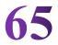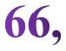
SINH VÀ | 2.1. Cho biết nguyên nhân gây phát sinh đột biến cấu trúc NST? 
TÍNH CHẤT | ...........................................................................................................................
CỦA ĐỘT | ...........................................................................................................................
BIẾN CẤU | ...........................................................................................................................
TRÚC NST. | 2.2. Từ ví dụ 1 và ví dụ 2 trong SGK trang 66, cho biết có dạng đột biến
 | nào? có lợi hay có hại?
 | + Ví dụ 1: .................................................................................................
 | + Ví dụ 2: .................................................................................................
 | 2.3. Từ kiến thức câu 2.2, em hãy khẳng định tính chất (mặt có lợi, có
 | hại) của đột biến cấu trúc NST? 
 | ...........................................................................................................................
 | ...........................................................................................................................
 | ...........................................................................................................................
 | ...........................................................................................................................
   | Câu 1: Đột biến làm biến đổi cấu trúc của NST được gọi là:  - Đột biến gen  - Đột biến cấu trúc NST  - Đột biến số lượng NST  - Cả A, B, C đều đúng  Câu 2: Các dạng đột biến cấu trúc của NST thường gặp là:  - Mất đoạn, lặp đoạn, thêm đoạn.  - Mất đoạn, đảo đoạn, thêm đoạn.  - Mất đoạn, đảo đoạn, lặp đoạn

D. Mất đoạn, thêm đoạn.
Câu 3: Nguyên nhân phát sinh đột biến cấu trúc của NST là:
- Do NST thường xuyên co xoắn trong phân bào
- Do tác động của các tác nhân vật lí, hoá học của ngoại cảnh
- Hiện tượng tự nhân đôI của NST
- Sự tháo xoắn của NST khi kết thúc phân bào
Câu 4: Đột biến nào sau đây gây bệnh ung thư máu ở người:
- Mất đoạn đầu trên NST số 21
- Lặp đoạn giữa trên NST số 23
- Đảo đoạn trên NST giới tính X
- Chuyển đoạn giữa NST số 21 và NST số 23
Câu 5: Dạng đột biến dưới đây được ứng dụng trong sản xuất rượu bia là:
- Lặp đoạn trên NST X của ruồi giấm làm thay đổi hình dạng của mắt.
- Đảo đoạn trên NST của cây đậu Hà Lan.
- Lặp đoạn NST ở lúa mạch làm tăng hoạt tính enzimamilaza thuỷ phân tinh bột.
- Lặp đoạn trên NST của cây đậu Hà Lan.

HƯỚNG DẪN HỌC SINH TỰ HỌC SINH HỌC 9 PHIẾU HỌC TẬP SỐ 2 - TUẦN 12 (22/11- 27/11/2021)
Tên bài học | BÀI 23: ĐỘT BIẾN SỐ LƯỢNG NHIỄM SẮC THỂ .
Mục tiêu | - HS nêu được định nghĩa: đột biến số lượng NST?  - HS trình bày được:  + Thế nào là thể dị bội?  + Các dạng của thể dị bội.  + Cơ chế hình thành thể ba nhiễm (2n+1); thể một nhiễm (2n-1).và thể không nhiễm (2n-2) .  + Hậu quả của biến đổi số lượng ở từng cặp NST.
CÁC HOẠT ĐỘNG | - Học sinh tự đọc tài liệu, nghiên cứu hình, thực hiện các yêu cầu bên dưới.  - Nội dung có đánh dấu  là nội dung bài học (HS chép vào vở).
Hoạt động 1. | I. THỂ DỊ BỘI
THỂ DỊ BỘI | 
 | 1.1. Đột biến số lượng NST thể là gì? 
 | ...........................................................................................................................
 | ...........................................................................................................................
 | 1.2. Thế nào là thể dị bội? 
 | ...........................................................................................................................
 | ...........................................................................................................................
 | 1.3. Các dạng thể dị bội ? 
 |  | 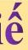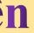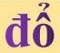     | 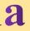     | Ghép cột
 |  |  |  | A-B
 |  | 1. Thể tam nhiễm  (2n+1) | a. Mất 1 NST ở 1 cặp NST nào đó | 1 - ?
 |  | 2. Thể đơn nhiễm  (2n-1) | b. Mất 1 cặp NST nào đó trong tế bào. | 2 - ?

 |  | 3. Thể không nhiễm  (2n-2) | c. Thêm 1 NST ở 1 cặp  NST nào đó. | 3 - ?
Hoạt động 2. SỰ PHÁT SINH THỂ DỊ BỘI | II. SỰ PHÁT SINH THỂ DỊ BỘI      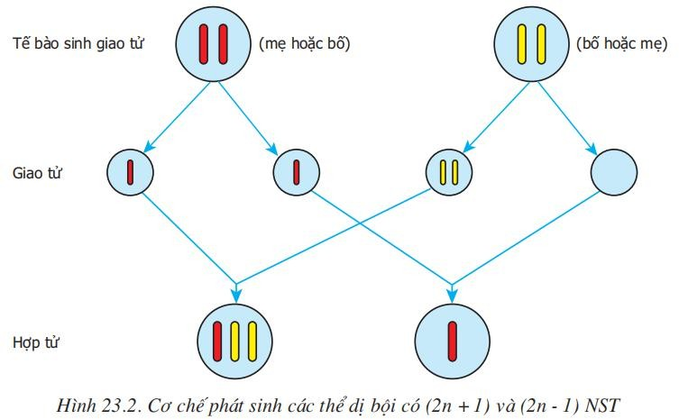
 | 2.1, Cho biết sự phân li không bình thường của 1 cặp NST hình thành giao tử có bộ NST như thế nào trong: 
(Chọn từ hoặc cụm từ điền vào chỗ trống 2, 1, không chứa)
- Trường hợp bình thường: Cho ra hai loại giao tử, mỗi giao tử chứa ......
NST của cặp (n).
- Trường hợp bất thường: Tạo ra hai giao tử:
+ Một giao tử có NST của cặp (n + 1)
+ Một giao tử NST nào của cặp (n – 1)
2.2, Các giao tử nói trên (câu 2.1) tham gia thụ tinh tạo thành hợp tử có số lượng như thế nào? 
(Chọn từ hoặc cụm từ điền vào chỗ trống (2n - 1), (2n + 1), 3 nhiễm,
1 nhiễm)
- Giao tử bình thường (n) + giao tử bất thường có 2 NST (n+1) tạo hợp tử............ → Thể .......................
- Giao tử bình thường (n) + giao tử bất thường không chứa NST (n-1) tạo hợp tử ............ → Thể...................
2.3, Quan sát 3 hình sau và cho biết hậu quả của thể dị bội:

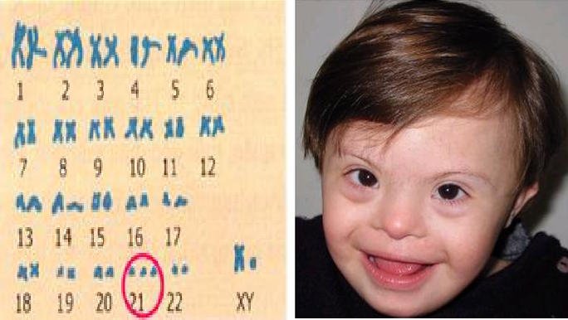
HÌNH 1

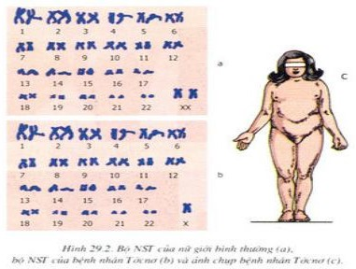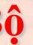
HÌNH 2

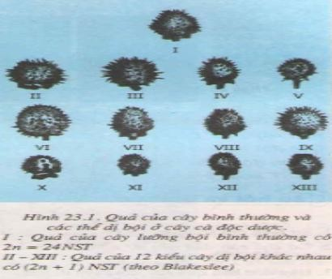
HÌNH 3
- Gây hình dạng, kích thước ở thực vật.
- Gây ra một số ở người và động vật hoặc làm giảm sức sống
của cơ thể.
(Chọn cụm từ thích hợp vào chỗ trống bệnh tật; biến đổi)
   | Câu 1: Đột biến liên quan đến sự thay đổi số lượng của một hay một vài căhp NST gọi là

- Đột biến đa bội chẵn.

- Đột biến đa bội lẻ.

- Đột biến dị bội.

- Cả A và B.

Câu 2: Nếu cho hai loại giao tử n + 1 và n thụ tinh với nhau, hợp tử sẽ phát triển thành thể
- một nhiễm.

- hai nhiễm.

- ba nhiễm.

- không nhiễm.

Câu 3: Trong tế bào sinh dưỡng thể dị bội có số lượng NST là A. 2n + 1, 2n – 1.
B. 2n + 2, 2n – 2.

C. 3n + 1, 3n – 1.

D. Cả A và B.

Câu 4: Kí hiệu bộ NST nào sau đây dùng để chỉ có thể 3 nhiễm?
- 2n + 1
- 2n – 1
- 2n + 2
- 2n – 2
Câu 5: Số NST trong tế bào là thể 3 nhiễm ở người là:
- 47 cặp NST
- 47 chiếc NST
- 45 chiếc NST
- 45 cặp NST

